Cartoon Network společně s Linkou bezpečí upozorňují v nové kampani s youtuberem Kovym na šikanu a „mlčící většinu“
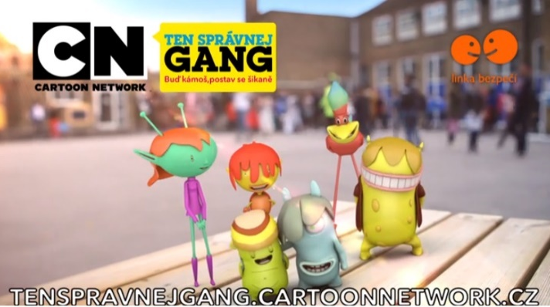
Praha, 18. dubna 2019 – Úspěšná osvětová kampaň dětského televizního kanálu Cartoon Network spojuje své síly v České republice
s Linkou bezpečí a youtuberem Kovym. Upozorňuje na rozšířený syndrom přihlížející většiny, ale také na šikanu v online prostoru. Kampaň s názvem Be a Buddy, not a Bully,
v češtině Buď kámoš, postav se šikaně, má za cíl ukázat dětem, že „být jiný“ není na překážku, ale právě naopak.
„Jsme rádi, že celosvětovou osvětovou kampaň CN Buddy můžeme představit i v České republice. Cartoon Network ve svých seriálech akcentuje dětská přátelství, jedinečnost každého dítěte,
a především zdravé sebevědomí dětí. Víme, že se s šikanou potkalo mnoho našich mladých diváků, proto chceme společně s naším partnerem Linkou bezpečí a naším ambasadorem Kovym ukázat nejen dětem, že se mohou šikaně postavit nejen svým postojem, ale i zapojením důvěryhodného dospělého. Chceme problém podat tak, aby mu rozuměly i děti, a aby věděly, kde hledat pomoc. Linka bezpečí je důvěryhodnou institucí, jež nám pomůže zvýšit povědomí o této problematice,“ popisuje kampaň, která proběhla už v několika zemích Evropy, Malgosia Chapman, VP of Brand and Content Engagement and Head of Kids Channels, ze společnosti Turner Germany & CEE, pod níž dětský televizní kanál patří.
Počet dětí volajících na Linku bezpečí stoupá a s ním i podíl dětí čelících šikaně a kyberšikaně. Nejčastějším důvodem je právě odlišnost. V reakci na tento rostoucí problém chtějí Cartoon Network a Linka bezpečí letošní kampaní CN Buddy upozornit nejen na to, že odlišnost není na obtíž, ale také připomenout základní pravidla a tipy, jak se v obtížné situaci zachovat. Pomoc totiž existuje, ačkoliv se může mnohdy zdát, že je situace bezvýchodná.
Jen za loňský rok přijali pracovníci Linky bezpečí 159 481 telefonátů, 2 707 e-mailů a 2 167 chatů. Denně pak Linka přijme cca 430 kontaktů od dětí, z toho 5-6 ohledně šikany. V roce 2018 se jednalo o 2 182 kontaktů, což značí nárůst o 100 oproti roku 2017.
„Problém šikany tvoří 7 % veškerých kontaktů, které děti učiní s Linkou bezpečí, ať už prostřednictvím telefonátů, emailů, či skrze chat,“ uvádí Regina Jandová z Linky bezpečí. „S kyberšikanou se minulý rok děti radily cca v 1 % dovolání, samotnou kyberšikanu řešíme se zhruba 5 dětmi měsíčně,“ dodává s tím, že tato čísla nemusí vypovídat o reálné situaci. Relativně malé procento telefonátů totiž patrně nevypovídá o počtu dětí, které problém neřeší. „Ne každý, kdo je obětí nějaké formy šikany, si
o pomoc řekne, protože se buď potýká se strachem z reakce okolí, pociťuje pocit studu či viny, že si za vzniklou situaci může sám,“ vysvětluje. Dodává, že se šikanou se pojí i další problémy, kvůli kterým děti volají primárně, a až v průběhu telefonátu se dopracují k primární příčině – šikaně. Důvodem k šikaně může být podle Reginy Jandové takřka cokoliv. „Šikanované může být bohužel každé dítě, důvod se vždycky najde. Spouštěčem může být cokoliv od „špatného“ oblečení, po „špatnou“ reakci na cokoliv. Patrně neexistuje přesný návod na to, jak šikaně předejít, důležitou roli v jejím řešení ale hraje sebevědomí a nebát se říct si o pomoc,“ doplňuje Regina Jandová.
Projevy šikany nemusí zahrnovat jen slovní a fyzické napadání. Může jít i o na první pohled nevinné pošťuchování nebo vyčleňování z kolektivu. Kyberšikana je ještě „sofistikovanější“, odehrává se totiž v online prostoru, oběť mnohdy ani nezná jejího původce, navíc může probíhat nepřetržitě. Díky online prostředí kyberšikana pozměňuje i charakter a velikost přihlížejícího davu, který šikanu vidí, ale často nezasáhne. Mezi projevy kyberšikany patří například verbální útoky, průnik na účet, vyhrožování a zastrašování, obtěžování prozváněním, vydírání, ztrapňování šířením fotografií, videa
a zvukového záznamu.
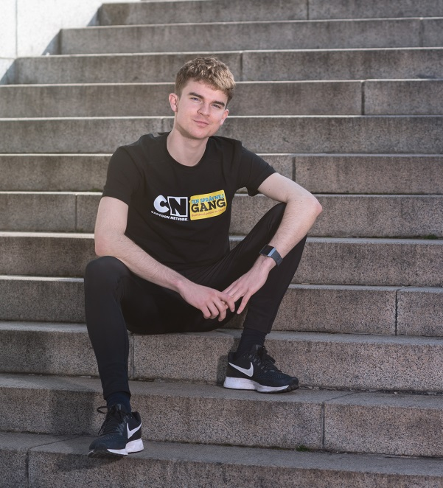
„Kybernetická šikana je fenoménem, který opravdu masivně zasahuje populaci dětí a který má
na dětskou oběť prokazatelný dopad. Zahrnuje celé spektrum projevů různé intenzity – od běžných verbálních útoků až po útoky destruktivní, například intenzivní vydírání a vyhrožování dítěti. Základem řešení kyberšikany v prostředí škol je především náprava školního klimatu – zajištění dobrých vztahů mezi žáky, učiteli, ale také rodiči,“ řekl doc. Mgr. Kamil Kopecký, Ph.D., vedoucí projektu E-Bezpečí, z Univerzity Palackého v Olomouci.
Ambasadorem projektu se stal Karel Kovář alias youtuber Kovy, který se sociálními a vzdělávacími tématy zabývá nejen ve svých videích.
„Se šikanou jsem se v dětství setkal v různých podobách ve většině kolektivů. Když se o tomto jevu mluví, často slyšíme příběhy šikanovaných, odvážlivců, kteří se za šikanované postavili, nebo těch, kteří šikanují. Suverénně největší skupinu ale tvoří přihlížející. Okolí, které má pocit, že se ho situace netýká. Právě to jsem chtěl v českém pojetí kampaně akcentovat. Aby si i ti, kteří nejsou přímými účastníky šikany, uvědomili, že mají zodpovědnost, jsou součástí problémů a mají šanci pomoci.“
Web ke kampani CN Buď kámoš, postav se šikaně: https://tenspravnejgang.cartoonnetwork.cz/
Ambasadorské video Kovyho ke kampani CN Buď kámoš, postav se šikaně: https://www.youtube.com/watch?v=w3P4I_Bjzz8&feature=youtu.be
Kampaň podpořili: O2 Česká republika, Skylink, T-Mobile Česká republika a Digi.

O Cartoon Network
Cartoon Network, jež je součástí světové zábavní značky Warner Media, se zaměřuje prostřednictvím svých zábavných a dobrodružných seriálů především na děti ve věku 6 až 12 let. Televizní kanál Cartoon Network je dostupný ve 192 zemích a ve více než 400 milionech domácností a je také známý tím, že je propojováním kreativity a technologií ve své tvorbě. Programová skladba zahrnuje oblíbené komediální animované seriály jako Gumballův úžasný svět, Čas na dobrodružství, Normálka, Clarence, Steven Universe a Uncle Grandpa či akčně dobrodružné seriály jako Raketové holky, Ben 10 a Teen Titans Go! Více informací: www.cartoonnetwork.cz nebo https://www.facebook.com/CartoonNetworkCesko/.

O Lince bezpečí:
Posláním Linky bezpečí je poskytovat telefonickou krizovou pomoc a poradenství na bezplatné telefonní lince 116 11 dětem a mladistvým, kteří se nacházejí v tíživé životní situaci takového rozměru, že ji nemohou nebo nedokáží zvládnout vlastními silami, nevědí si rady se svými problémy, cítí se ohroženi, osamělí, zrazení, zmatení a z nejrůznějších důvodů se nechtějí nebo nemohou svěřit někomu ze svého okolí. Přesto však potřebují pochopení, podporu, důvěru a zároveň kvalifikovanou radu a pomoc. Dětem a mladistvým je dáván dostatečný prostor k tomu, aby mohli hovořit s konzultantem o své situaci a dospět společně k nějakému možnému řešení. Více informací o Lince bezpečí zde.

O Kovym:
Karel Kovář, známý jako Kovy, je českou internetovou osobností, youtuberem, vlogerem a moderátorem. V roce 2016 dostal ocenění Bloger roku, český časopis Forbes jej označil za 17. nejvlivnějšího Čecha na sociálních sítích v roce 2016, v roce 2017 byl zařazen i do výběru časopisu Forbes „30 pod 30“. Odkazy na Kovyho kanály: Youtube, Instagram, Twitter a Facebook.

O projektu E-bezpečí:
Projekt E-Bezpečí je celorepublikový certifikovaný projekt zaměřený na prevenci, vzdělávání, výzkum, intervenci a osvětu spojenou rizikovým chováním na internetu a souvisejícími fenomény. Projekt E-Bezpečí je realizován Centrem prevence rizikové virtuální komunikace Pedagogické fakulty Univerzity Palackého ve spolupráci s dalšími organizacemi. Projekt E-Bezpečí se specializuje zejména na: kyberšikanu a sexting, kybergrooming (komunikace s neznámými uživateli internetu vedoucí k osobní schůzce), kyberstalking a stalking (nebezpečné pronásledování s použitím ICT), rizika sociálních sítí (zejména sítě Facebook), hoax, spam a fake news, online závislosti (netolismus, nomofobie), fenomén youtubering, a zneužití osobních údajů v prostředí elektronických médií.

Kontakty pro média:
Nina Černá Best Communications
+420 724 639 013, nina.cerna@bestcg.com

Jana Dudrová, Best Communications
+420 724 526 770, jana.dudrova@bestcg.com

